将编译好的文件class放到WEB_INF中，然后打包为war文件，然后放到tomcat的webapps中，很多时候我们借助build插件复制class文件，对文件的目录结构进行构建，然后打包成或者直接采用解压的文件，服务器一般采用mavae中的打包好war的方式进行部署，本地idea中需要设置项目的输出路径，以及构建打包文件

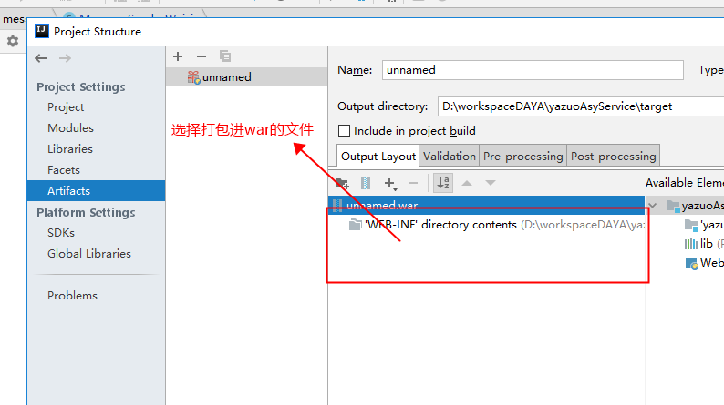
https://common.yazuo.com/membercenter/home.do?source=weixin&openId=onGjejrgndNbyP_fqcb7IlPJcm6o&isJump=1&merchantId=352767

mvn install:install-file -Dfile=C:\Users\Administrator\Desktop\SecurityHelper-1.0.0.jar -DgroupId=QRCode -DartifactId=QRCode -Dversion=3.0 -Dpackaging=jar -DgeneratePom=true

